**Муниципальный этап всероссийской олимпиады школьников**

**по биологии**

**2019-2020 учебный год**

**8 класс**

**Часть I. Вам предлагаются тестовые задания, требующие выбора только одного ответа из четырех возможных. Максимальное количество баллов, которое можно набрать – по 1 баллу за каждое тестовое задание. Индекс ответа, который вы считаете наиболее полным и правильным, укажите в матрице ответов.**

1.Хитин придает прочность клеточной стенке клеток

а) подосиновика;

б) твердой пшеницы;

в) кишечной палочки;

г) речного рака.

2. Какой абиотический фактор является основным для размножения хвойных растений?

а) вода;

б) ветер;

в) свет;

г) температура.

3. Снижает (-ют) частоту и силу сердечных сокращений

а) адреналин;

б) ацетилхолин;

в) ионы кальция;

г) симпатическая нервная система.

4. Малярия передается … путем.

а) внутриутробным;

б) воздушно-капельным;

в) контактно-бытовым;

г) трансмиссивным.

5. Партеногенез характерен для

а) инфузорий;

б) пчел;

в) тараканов;

г) устриц.

6. В свертывании крови участвуют

а) гемоглобин и фибриноген;

б) фибриноген и протромбин;

в) протромбин и ферритин;

г) ферритин и гемоглобин.

7. Некоторые поперечно-полосатые мышцы не имеют фасций – тонких и плотных волокнистых соединительно-тканных оболочек, покрывающих абсолютное большинство мышц. Назовите такие мышцы.

а) глубокие мышцы спины;

б) мышцы шеи;

в) мимические мышцы;

г) межреберные мышцы.

8. Стеблевая картофельная нематода по способу питания относится к группе

а) хищников;

б) растительноядных животных;

в) паразитов;

г) потребителей разлагающихся растительных и животных остатков.

9. Назовите лекарственное растение семейства Сложноцветных

а) шиповник;

б) белена;

в) солодка;

г) календула

10. У лягушки пищу из ротовой полости в глотку при глотании помогают проталкивать

а) язык и ноздри;

б) зубы на верхней челюсти;

в) верхняя и нижняя челюсти;

г) мышцы глазного яблока.

11. В клетках бактерий отсутствует

а) клеточная оболочка;

б) цитоплазма;

в) центриоль;

г) жгутик.

12. Какой признак характерен для отдела, один из представителей которого изображён на рисунке?

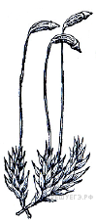

а) корневая система стержневого типа;

б) доминирующая стадия — спорофит;

в) спорофит развивается на гаметофите;

г) сосуды проводящей ткани.

13. Гемолимфа не участвует в переносе кислорода и углекислого газа у

а) всех членистоногих;

б) ракообразных;

в) паукообразных;

г) насекомых.

14. Как называются многолетние растения, обладающие коротким вегетационным периодом?

а) ксерофиты;

б) эфемероиды;

в) суккуленты;

г) мезофиты.

15. В каком ответе форменные элементы крови перечислены в порядке уменьшения их размеров?

а) эритроциты, большинство лейкоцитов, кровяные пластинки;

б) большинство лейкоцитов, эритроциты, кровяные пластинки;

в) кровяные пластинки, эритроциты, большинство лейкоцитов;

г) большинство лейкоцитов, кровяные пластинки, эритроциты.

**Часть II. Из предложенных вариантов выберите от одного до нескольких правильных ответов. Индекс/индексы ответов, который/которые Вы считаете наиболее полным и правильным должен быть указан в матрице ответов (2 балла за правильный ответ).**

**1. Выберите признаки, от­но­ся­щи­е­ся толь­ко к ки­шеч­но­по­лост­ным животным**

**1) трёхслойное стро­е­ние тела**

**2) дву­сто­рон­няя симметрия**

**3) двух­слой­ное стро­е­ние тела**

**4) в цикле раз­ви­тия при­сут­ству­ет ста­дия полипа**

**5) тело со­сто­ит из эктодермы, эн­то­дер­мы и мезоглеи.**

а) 3,4,5;

б) 1,2,3;

в) только 1,5;

г) только 2,3.

**2. Выберите растения у которых имеются открытые проводящие пучки:**

1) мятлик однолетний

2) липа мелколистная

3) ель обыкновенная

4) рдест пронзённолистный

5) рогоз широколистный

а) 1,2,3;

б) 2,3

в) 3,4,5;

г) 2,4,5.

**3. Назовите признаки, характерные для процесса воспаления.**

1) возникает отёк тканей

2) увеличивается проницаемость кровеносных капилляров

3) увеличивается количество лейкоцитов

4) происходи фагоцитоз антигенов

5) уменьшается количество лейкоцитов.

а) 2,3,4;

б) 1,2,3,4;

в) 3,4,5;

г) 2,3,4,5

**4. Воротная вена собирает венозную кровь от:**

1) желудка

2) тощей кишки

3) печени

4) селезёнки

5) прямой кишки

6) ободочной кишки

а) 1,2,3,5;

б) 2,3,4,6;

в) 3,4,5;

г) 1,2,4,5,6.

**5. Причиной дальнозоркости может быть**

1) увеличение кривизны хрусталика

2) укороченная форма глазного яблока

3) уменьшение кривизны хрусталика

4) удлинённая форма глазного яблока

5) ослабление мышц, регулирующих кривизну хрусталика

а) 2,3,4;

б) 2,3,5;

в) 3,4,5;

г) 1,2,3.

**Часть III. Вам предлагаются тестовые задания в виде суждений, с каждым из которых следует либо согласиться, либо отклонить. В матрице ответов укажите вариант ответа «да» или «нет». Максимальное количество баллов, которое можно набрать – по 1 баллу за каждое задание.**

1.Вся информация от органов чувств поступает в гипоталамус.

2.У можжевельника семена находятся внутри сочных плодов – ягод.

3.Паутина – это тонкая хитиновая нить.

4. Селезенка относится к иммунной системе в организме человека.

5. Архегоний – орган у растений, в котором образуются женские половые клетки.

**Часть IV. Установите соответствие (мах 3 балла)**

**Задание №1. Сопоставьте изображенную кость человека и отдел скелета, к которому она относится.** **По 1 баллу за правильный ответ (Максимум 10 баллов).**

Изображение костей (даны не в масштабе):

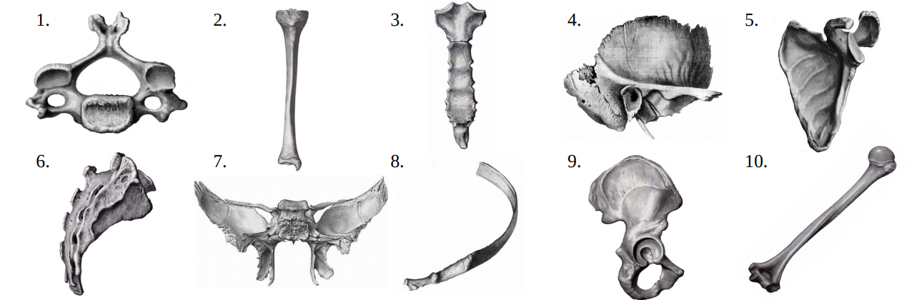

**Отделы скелета:**

А. Череп Б. Пояс верхней конечности В. Пояс нижней конечности

Г. Свободная верхняя конечность Д. Свободная нижняя конечность Е. Осевой туловищный скелет

**1.Установите соответствие между характеристиками и организмами: к каждой позиции, данной в первом столбце, подберите соответствующую позицию из второго столбца. (0,5 балла за каждый правильный ответ).**

|  |  |  |
| --- | --- | --- |
| ХАРАКТЕРИСТИКИ |  | ОРГАНИЗМЫ |
| А) образует гумус за счёт разложения слоевища  Б) в экосистемах разлагает и минерализует  органические вещества  В) таллом образован микобионтами и фито-  бионтами  Г) сапротрофный тип питания  Д) способен продуцировать бактериоцидное вещество  Е) комплексный симбиотический организм |  | 1) https://bio-ege.sdamgia.ru/get_file?id=31997  2) https://bio-ege.sdamgia.ru/get_file?id=31998 |

|  |  |  |  |  |  |
| --- | --- | --- | --- | --- | --- |
| А | Б | В | Г | Д | Е |
|  |  |  |  |  |  |